学校図書館だより ―🍩心の栄養補給🥛―
令和7年5月 座間市立東中学校図書館
請求記号
◆図書館の使い方◆
……分類記号
「きゅう・いち・さん」
……図書記号（本棚には
五十音順で並ぶ）
図書館の本には「住所」があります。 「住所」は本の背表紙下のラベル
913
ツ
1
にある「分類記号」で表されます。 「住所」は本の内容（テーマ）ごとに、
0から9に分かれ、棚に並べられます。日本の図書館はだいたい
日本十進分類法（NDC）
000～
総記
百科事典、
図書館
100～
哲学
心理学、宗教
名言
200～
歴史・地理
歴史、地理、
伝記
300～
社会
法律、職業、
妖怪
400～
自然
算数、理科
乗り物、料理
500～
技術
600～
産業
農業、
ペット
700～
芸術
美術、音楽、
スポーツ
800～
言語
900～
文学
詩、短歌、
俳句、小説
外国語、辞典、
ことわざ
日本十進分類法（NDC）というルールで分類記号を表示しているのでNDCを使うと本が探せます。
本が見つからないときは、司書に声をかけてください。
日本十進分類法(NDC) ※分類記号3けたのうち最初の数に注目
０類 １類 ２類 ３類 ４類 ５類 ６類 ７類 ８類 ９類
分類名 総記 哲学 歴史･地理 社会 自然 技術 産業 芸術 言語 文学

◆朝日中高生新聞が読めます◆
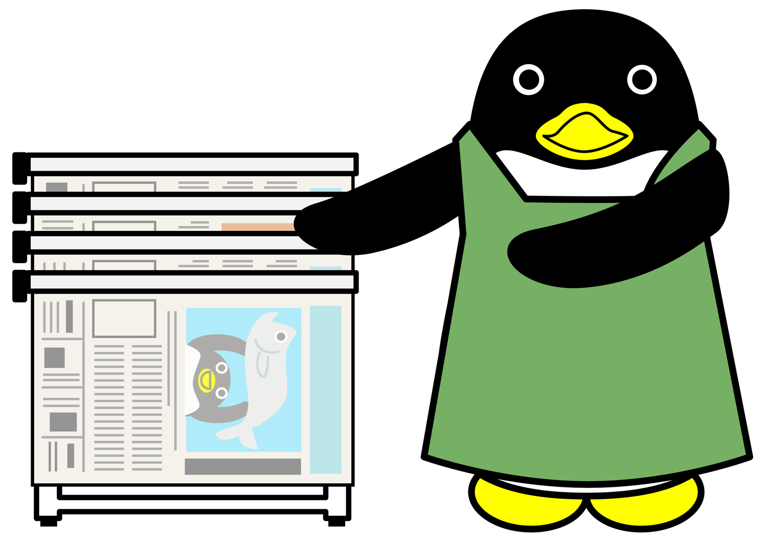
図書室前の廊下に朝日中高生新聞（日曜発刊）を掲示しています。
貸出しはしていません。その場で読んで下さい。

◆先生のおすすめ本◆
913
み
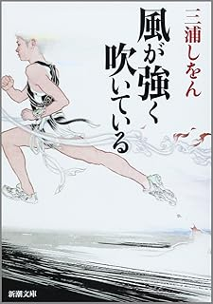
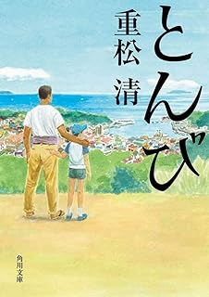
431
ぐ
913
し
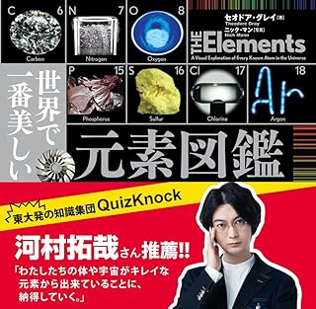

注文します
注文します

風が強く吹いている
（三浦しをん著）
箱根駅伝を舞台とした作品です。段々と一つになる雰囲気が好きです。
【佐藤久先生】
とんび（重松清著）
かなりの家族愛を感じられる作品。ヤスの不器用な思いやりがポイントです。
【佐藤久先生】
世界で一番美しい元素（セオドア・グレイ著）
元素について調べるならおすすめです。2年生は夏休みの宿題にも使えます。元素のエピソードが美しい写真と共に載っています。
【渡邊元先生】

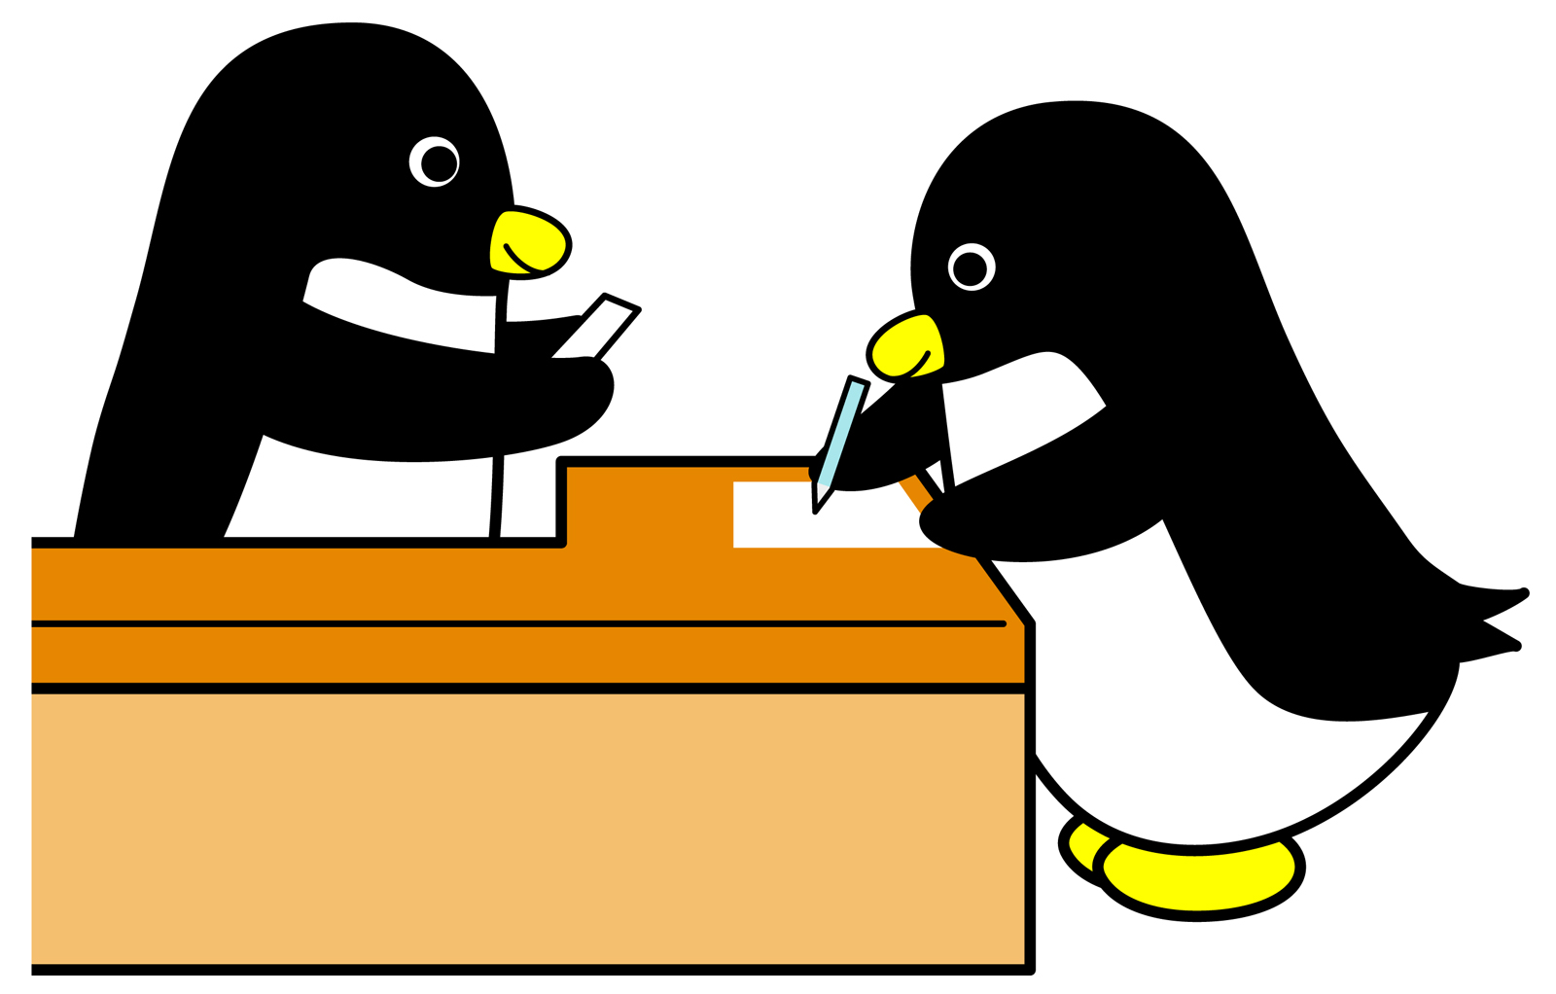
◆図書室をみんなの手で飾ろう◆
図書室では掲示物や展示物を絶賛募集中です。
イラストや作品などカウンターにお持ちください。

